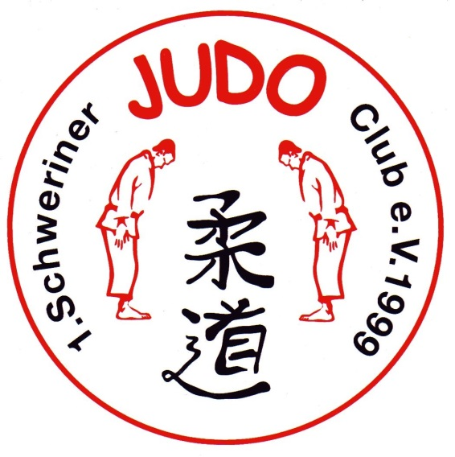

**Jahrgänge:**

**U 9** 2014/2015/2016

**U11** 2012/2013/2014

**U13** 2010/2011

**U15** 2008/2009/2010

**Gewichtsklassen:**

**U 9 m/w** gekämpft wird in gewichtsnahen Gruppen (Differenz max. 2,5 kg)

**weibliche U11** -23kg, -26kg, -29kg, -32kg, -35kg, -38kg, -41kg, -44kg, +44kg

**männliche U11** -22kg, -25kg, -28kg, -31kg, -34kg, -37kg, -40kg, -43kg, -46kg, +46kg

**weibliche U13** -30kg, -33kg, -36kg, -40kg, -44kg, -48kg, -52kg, -57kg, +57kg

**männliche U13** -31kg, -34kg, -37kg, -40kg, -43kg, -46kg, -50kg, -55kg, -60kg, +60kg

**Kampfzeit** - **U 9 / U11 je 2 min, U13 – 2:30 min**

**(U15 kämpft laut Regeln des DJB)**

**Zeitplan:**

**weibliche U 9/11 &** Wiegen: 08:30 – 09:15 Uhr  
**männliche U 9/11 Kampfbeginn**: 10:00 Uhr

**weibliche U13/15 &** Wiegen: 12:30 – 13:15 Uhr  
**männliche U13/15 Kampfbeginn**: 13:45 Uhr

**(Doppelstart in der U13/15 m/w ist möglich;**

**Hinweis:**

Weder aus der Teilnahme noch aus der An- oder Ab-reise können Regressansprüche hergeleitet werden.

Es gilt die Wettkampfordnung des DJB.

Der Veranstalter behält sich im Hinblick auf einen zügigen Veranstaltungsablauf organisatorische Ände-rungen vor. Gemeldete Vereine werden über Wett-kampfänderungen per eMail benachrichtigt!

***Für den 23. Oktober wurde am 25.08.2022 der 4.Tageslehrgang des JVMV in der Turnhalle der Lankower Grundschule festgelegt. Übernachtungen im Dojo des 1. SJC sind möglich.***

### Veranstalter: 1. Schweriner Judo Club e.V.

**Datum:** **22. Oktober 2022**

**Ort:** **Turnhalle Grundschule Lankow!!!** 19057 Schwerin, Rahlstedter Str. 3b

**Modus:** bis 5 Teilnehmer: Pool   
bis 8 Teilnehmer: Doppel-Pool   
ab 9 Teilnehmer: Doppel-KO-System

**Matten:** **2-3 Matten (mind. 6 x 6 m²)**

**Meldegeld:** 10,00 Euro Einzelstart

15,00 Euro Doppelstart

**Meldung:** Meldung unter Angabe von   
1. Verein  
2. Name  
3. Altersklasse  
4. Gewichtsklasse (freiwillig)  
an: [ralph.gabler@t-online.de](mailto:ralph.gabler@t-online.de)

**Meldeschluss:** **18. Oktober 2022**

**Teilnehmer:** alle Judoka mit gültigem DJB-Mitgliedsausweis

**Ehrengaben:** Pokale für Platz 1; Medaillen für Platz 2 & 3, Urkunden; Mannschaftswertung 1.-3. Platz

**Kampfrichter:** Die Anmeldung der Kampfrichter über **KRAS** ist zwingend erforderlich, nicht angemeldete Kampfrichter können nicht eingesetzt werden; Vergütung erfolgt entsprechend der Einsatzzeit (6,50€/h)

**Versorgung:** Imbiss reichlich vorhanden

**Datenschutz:** Teilnehmer/innen erklären sich mit der elektronischen Speicherung ihrer wett-kampfrelevanten Daten und deren Veröffentlichung in Aushängen, im Internet und in sonstigen Publikationen einverstanden. Gleiches gilt für Bilddo-kumentationen.

# **22.Oktober 2022**

**U9 / U11 / U13 / U15**

„Herbstpokal 2022“